… Всего лишь взмах... - и Вы закружитесь в вихре эмоций…..
Яркие выходные в Вене и Будапеште!
Львов – Чоп – Будапешт – Сентендре – Вена – Чоп – Львов
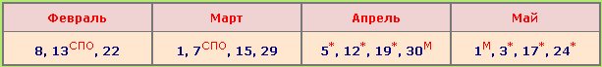
День 1.
ПЯТНИЦА. Львов.
09:00 – Пешеходная экскурсия «Только во Львове...». Приглашаем на прогулку по средневековому Львову. Здесь замирает время... По узеньким улочкам разливается аромат утреннего кофе, зовут своими перезвонами церкви... Костел Успения, Доминиканский Собор, Ратуша..., гостеприимно открывает свои двери Старая Аптека, а каждый камешек на площади Рынок несет через века свою историю... Свободное время.
20:00 – Выезд со Львова (от Львовского ж/д вокзала). Переезд в Будапешт
День 2.
СУББОТА. Утром - посещение термальных купален графа Сечени (13€).
10:00 - Обзорная экскурсия: прекрасная Буда и величественный Пешт – это «Жемчужина Дуная» – Будапешт! О! этот Город… Красивейшая площадь Европы – площадь Героев, парк Варошлигет и замок в нем – Вайдахуняд. Вот и Рыбацкий бастион, собор Матияша, где венчаются все королевские семьи Европы, памятник Святой Троице и … сам Королевский Дворец! Здесь открывается великолепная панорама на Пешт, на Дунай и на изысканный неоготический Парламент…
15:00 – Рекомендуем поездку в город Сентендре (взрослые - 23€, дети до 12 лет - 18€) – замечательный и уютный городок, где можно окунуться в атмосферу старинных улиц, маленьких церквушек, музеев и сувенирных лавочек. Именно здесь стоит попробовать настоящие марципаны и провести сладкие минуты в мире сказки! Возвращение в Будапешт и поселение в отель.
20:00 – Вечерняя программа «В свете тысячи огней» - прогулка на кораблике по Дунаю с неограниченным колличеством шампанского! (взрослые - 23€, дети до 12 лет - 18€). Ночлег в отеле.
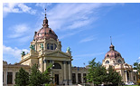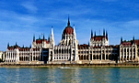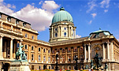

День 3.
ВОСКРЕСЕНИЕ. Завтрак. Выселение из отеля.
08:00 - Для всех желающих – поездка в «Вену – столицу Габсбургов» (взрослые - 60€, дети до 12 лет - 38€). Вена - город музыки и великих музыкантов, город чарующий и прекрасный… Его по праву называют сердцем Европы. Как бывшая столица Австро–Венгерской империи, Вена поражает своим величием и роскошью, своим обаянием и теплотой... Это необыкновенный город! Узкие средневековые улочки, широкие имперские площади… Кольцевой бульвар, Ратуша, Парламент, Венская опера, и конечно – собор святого Стефана – духовный символ истории и судьбы Австрии. Есть возможность посетить на выбор следующие экскурсии:
♦ «Императрица Элизабет – правда и вымысел» (взрослые - 30€, дети до 12 лет - 18€). Посещение императорских покоев Хофбурга и музея Сиси. Личность Элизабет – любимой императора Франца Иосифа – окутана множеством мифов и легенд. Она была первой наездницей Европы и известной красавицей своего времени... следила за фигурой, изнуряя себя диетами... когда ей было 15, «первый чиновник» великой Австрийской империи просил ее руки... а после 30-ти лет Сиси не позировала перед портретистами, желая остаться в веках молодой и неотразимой... Правда смешана с вымыслом… и уже сложно отличить одно от другого…
♦ «Блеск и закат Великой Империи» (взрослые - 30€, дети до 12 лет - 18€) – посещение Сокровищницы Габсбургов, где хранятся бесценные предметы самого высокого ранга… Было время, когда в землях Габсбургов не заходило солнце, когда представителей династии выбирали и короновали на трон императора, когда они были полноправными властителями Венгрии и Богемии. Империи больше нет, но богатства надолго пережили своих владельцев... Священная Чаша Грааля, Копье Судьбы... Да-да, они существуют и находятся именно здесь - в Сокровищнице!
17:00 – Выезд из Вены в Будапешт. Возвращение в Украину.

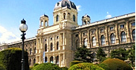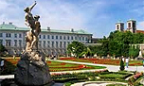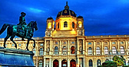
День 4.
ПОНЕДЕЛЬНИК. Прибытие во Львов ориентировочно в 9:00. Свободное время.

Стоимость тура
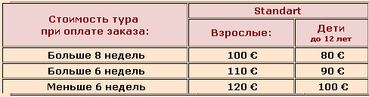
Стоимость тура отличается от обычной:
* – сезонная доплата + 16€
** – сезонная доплата + 18€
НГ– Новогодние праздники (изменения программы, тарифов и стоимости тура)
Р – Рождественские праздники (изменения программы, тарифов и стоимости тура)
SPO – Спецпредложение (изменения программы, тарифов и стоимости тура)
Майские праздники
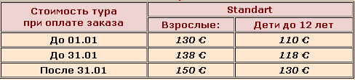

Стоимость тура ВКЛЮЧАЕТ:
• проезд автобусом туркласса
• проживание в отеле, завтрак (шведский стол)
• экскурсии по программе
• сопровождение руководителя группы, страхование.
Стоимость тура НЕ ВКЛЮЧАЕТ:
• рекомендованные программы и входные билеты
• консульский сбор – 35€ (кроме категорий граждан освобожденных от оплаты – пенсионеры, дети до 18 лет… согласно договора об упрощение визового режима.

Ответственная за тур:
Менеджер: Ромас Виктория
Тел. 0931281283 , 0668728679, 050 6520144
viktoriadance14@gmail.com
С ув. туристическая фирма «Туда-Сюда»

